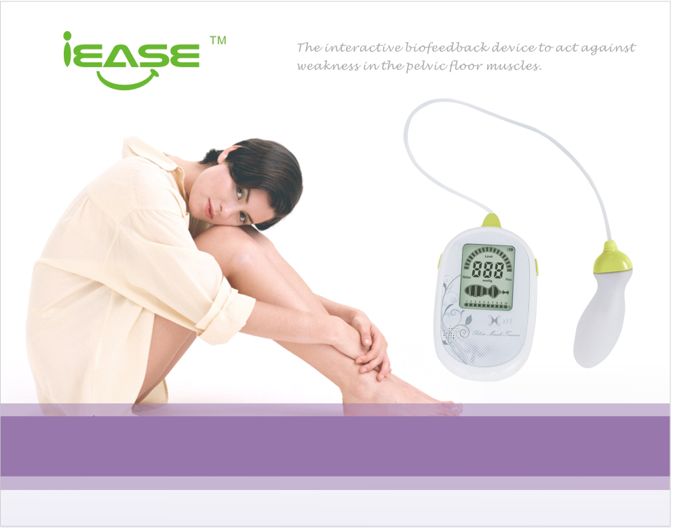

***Интерактивное устройство с биологической обратной связью против слабости внутритазовых мышц***

**Пневматический тренажер внутритазовых мышц**

**XFT-0010**  Инструкция по применению

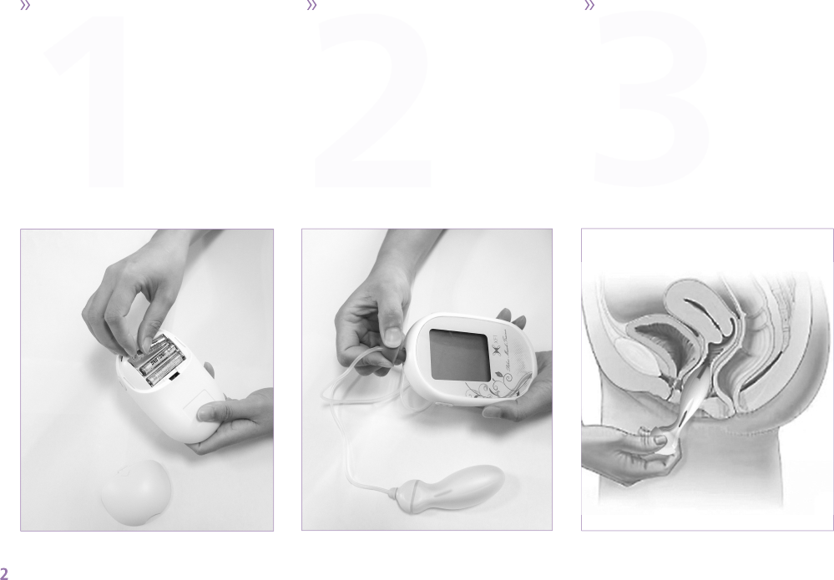

Сначала смажьте поверхность зонда достаточным количеством водорастворимого масла. Затем, удерживая конец зонда с трубкой, осторожно вставьте его в вагину. Правильно, когда выпуклая часть касается малых половых губ. Вы можете также отрегулировать угол и глубину введения.

Присоедините зонд к тренажеру.

Откройте батарейный отсек с задней стороны тренажера и вставьте три батареи AAA.

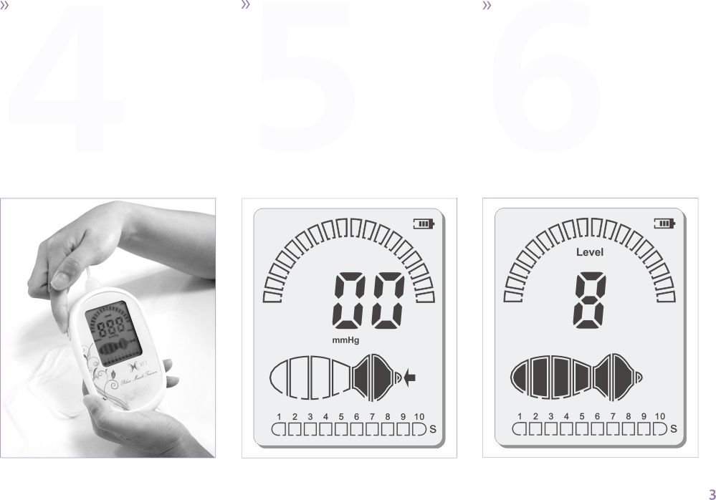

Прибор будет показывать текущий уровень мышечной силы после каждой тренировки.

При вводе интерфейса выбора режима прибор будет автоматически надувать зонд. Начните тренировку после того, как закончено накачивание.

Включите прибор, нажав кнопку питания на 1 секунду.

**Содержание**

|  |  |  |  |
| --- | --- | --- | --- |
| Предусмотренное применение  Сфера применения  Предупреждения/Меры предосторожности  Противопоказания  Представление внутритазовых мышц  Как правильно тренировать внутритазовые мышцы  Функции и характеристики  Кнопки | 5  5  6  7  9  10  11  12 | Дисплей  Инструкции по эксплуатации  Поиск и устранение неисправностей  Часто задаваемые вопросы  Очистка и хранение  Характеристики  Требования к упаковке и отгрузке  Гарантия | 13  14  21  22  23  24  25  26 |

4

|  |  |
| --- | --- |
| **Уважаемый клиент,**  Мы очень признательны, что вы решили приобрести тренажер внутритазовых мышц XFT-0010. Храните его в безопасном месте и используйте в соответствии с инструкциями. Руководство для пользователя объясняет прибор и его применение. Кроме того, оно содержит многочисленные важные примечания и рекомендации относительно лечебной процедуры. Поэтому вам предлагается внимательно прочитать руководство перед использованием. | **Применение**  Изделие применяется для тренировки мышц тазового дна у женщин. |
| **Сфера применения:**  Тренажер внутритазовых мышц предназначается для использования женщинами (упражнения Кегеля) с целью реабилитации слабых мышц тазового дна при лечении стрессового и ургентного недержания мочи. |  |

5

|  |  |
| --- | --- |
| **Определение символов**  Следовать инструкциям по использованию    Продукт должен быть в неиспользуемом раздельном сборе и рециклинге, и не может смешиваться с другими отходами и скрапом.  Аппаратура типа BF  Обратитесь к компульсивному методу, который должен использоваться, несмотря на то, что в противном случае он может привести к несчастному случаю или к ухудшению самочувствия пользователя | **Предупреждения/Меры предосторожности**   * Беременные должны проконсультироваться с врачом перед использованием тренажера внутритазовых мышц XFT-0010. * Не используйте тренажер внутритазовых мышц XFT-0010 в первые 6 недель после родов или операции на органах таза, так как это может помешать заживлению. * Использование тренажера внутритазовых мышц XFT-0010 во время активных симптомов какой-либо болезни таза, такой как герпес, венерические болезни (STD), вагинит или кандидоз, может вызвать дискомфорт и усугубить эти симптомы. * Тренажер внутритазовых мышц XFT-0010 предназначается только для индивидуального использования и не может применяться другими пользователями из-за возможности распространения болезней. |

6

|  |  |
| --- | --- |
| * Не используйте тренажер внутритазовых мышц XFT-0010 одновременно с барьерным контрацептивом (таким как диафрагма или шеечный колпачок) или пессарием (тазовый упор), так как это может мешать правильному использованию этих устройств. * Если вы используете тренажер внутритазовых мышц XFT-0010 регулярно, чтобы лечить недержание, и ваши симптомы не улучшаются, обратитесь к врачу. * Не разбирайте устройство, только уполномоченный персонал должен выполнять какие-либо ремонты. * Не ударяйте и не нажимайте на устройство. * Если вы ощущаете, что давление воздуха зонда слишком высокое и причиняет вам дискомфорт, немедленно выдерните трубный соединитель, чтобы выпустить воздух. | **Противопоказания**  Тренажер тазовых мышц XFT-0010 не должен использоваться в следующих случаях, разве что после консультации с врачом:   * Во время менструации * При болезнях/расстройствах в области вагины, при которых присутствуют воспаление или инфекция. * При использовании контрацептивов, таких как диафрагмы, шеечные колпачки или пессарии. * Во время беременности * В первые шесть недель после родов. * В первые шесть недель после телесного повреждения и/или операций в области вагины и таза. |

7

|  |  |
| --- | --- |
| * Если вводятся имплантаты в связи с искусственным оплодотворением. * Если в области вагины обнаруживаются расширенные вены. * Если в зоне применения располагаются злокачественные опухоли. * Если имеет место выпадение матки. * Если имеет место стабильная гипертензия тазового дна. |  |

8

|  |  |
| --- | --- |
| **Представление внутритазовых мышц**  Прямая кишка  Матка  **0010  11.png**  Рисунок 1  Мышца тазового дна  Анус  Вагина  Уретра  Общая кость  Мочевой пузырь  Мышца тазового дна (Рисунок 1) состоит из мышечных волокон леватора заднего прохода, копчиковой и соединительной ткани, которые перекрывают область под тазом.  Мышца тазового дна состоит из двух типов мышечных волокон.  Медленно сокращающиеся волокна: Продолжают работать в течение длительных периодов – поддерживают абдоминальные органы, а также постоянно работают, чтобы удерживать мочу внутри мочевого пузыря, пока не найдено подходящее время и место для мочеиспускания. | Мышцы мочевого пузыря  **0010  12.png**  Моча  Слабые мышцы контроля мочевого пузыря  Рисунок 2  Быстро сокращающиеся волокна: Предназначены действовать сильно и быстро, но не работают в течение длительных периодов. Действуют как дополнительная замыкающая сила во время хохота, кашля или чиханья. Эта дополнительная сила также фиксирует мышцу мочевого пузыря (Рисунок 2), детрузор, от сокращения. Она обеспечивает ее контроль. Именно она необходима для удержания мышцы. |

9

|  |  |
| --- | --- |
| **Как правильно тренировать внутритазовую мышцу**   * Не сжимайте другие мышцы одновременно. Будьте внимательны, не напрягайте живот, ноги или другие мышцы. Сжатие неправильных мышц может оказывать большее давление на мышцу, контролирующую мочевой пузырь. Просто напрягайте мышцу таза. * Размещение руки на нижней части живота является напоминанием удерживать живот мягким и расслабленным, не допускать напряжения других мышц, таких как мышцы живота, бедер или ног, или задерживать дыхание, все из этого увеличивает внутрибрюшное давление, действуя против мышц тазового дна. * Не задерживайте дыхание. * Повторите, но не переусердствуйте. Эти мышцы контролируются произвольно подобно мышцам в ноге. Выполнение программы ретренинга должно быть плавным и мягким. Положение стоя препятствует сокращению мышц подошвы и бедра, поставьте ступни на большом расстоянии друг от друга, а носки поверните внутрь. Таким образом, любое ощущение, которое возникает между ног, когда вы пытаетесь сделать сжатие / подъем / удержание при вставании, должно быть от сокращения мышц тазового дна. |  |

10

|  |  |
| --- | --- |
| **Функции и характерные особенности**   * Технология пневматической и биологической обратной связи помогает пользователям выполнять упражнения Кегеля безопасно и эффективно. * Автоматическое накачивание / выпуск воздуха и большой ЖК-дисплей просты в обращении. * Два режима для выбора: Стандартный режим тренировки и свободный режим тренировки. Во время свободного режима тренировки пользователи могут выполнять все виды программы упражнений Кегеля. * Дисплей показывает уровень сокращения после каждого упражнения. * Уникальный зонд может работать с тремя различными положениями (лежа, сидя и стоя). * Сигнализация разрядки батарей. |  |

11

|  |  |
| --- | --- |
| **Кнопки**  1. Питание / Отключение звука  2. Воздуховод (Соединение тренажера и трубки)  3. Трубный соединитель  4. Выбор режима  5. Зонд  6. Экран | 0010  13.png |

12

|  |  |
| --- | --- |
| **Дисплей**   1. Режим давления зонда 2. Давление воздуха, уровень и режим 3. Состояние наполнения зонда 4. Время (10 с), время контакта / отдыха 5. Уровень мощности 6. Иконка накачивания 7. Иконка выпуска воздуха | 0010  14.png |

13

|  |  |
| --- | --- |
| **Инструкция по эксплуатации**  **1.** Подготовка   * Вставьте три батареи AAA в батарейный отсек, убедитесь в правильном положении батарей. * Присоедините зонд к тренажеру; не включайте тренажер, пока датчик не вставлен в вагину. * Выберите удобное положение (лежа, сидя или стоя) * Возьмите зонд и осторожно вставьте его в вагину. Отрегулируйте, как необходимо, чтобы приспособить к вашей индивидуальной форме. (При необходимости можно использовать воду или водорастворимое масло) * Возьмите тренажер в другую руку или положите его так, чтобы было удобно считывать показания. | 2. Включите прибор  0010  15.png  Нажмите кнопку питания в течение 1 секунды, прибор будет загружаться, а экран будет показывать все иконки, через 3 секунды он переходит к выбору режима.  Примечание: Если нет необходимости в звуковом сигнале, нажмите кнопку отключения звука. Если он необходим, нажмите ее снова, чтобы активизировать звук. |

14

|  |  |
| --- | --- |
| 3. Выбор режима  0010  16.png  Устройство переходит к выбору режима после того, как оно включается. Нажмите кнопку выбора режима, номер режима будет мигать в течение 5 секунд, затем устройство переходит к накачиванию в соответствующем режиме.  Если устройство не работает, иконка ” 0010  31.png ” мигает в течение 5 секунд, а затем устройство переходит к автоматическому накачиванию в режиме 1. | Два режима на выбор  Режим ” 0010  31.png ”: Стандартный режим тренировки, тренажер автоматически накачивается после вхождения в режим 1, затем пользователь может выполнить упражнения Кегеля в соответствии с указанием на экране и подсказкой.  Режим ” 0010  32.png ”: Свободный режим тренировки, нажмите кнопку выбора режима и выберите Режим 2, после этого тренажер автоматически заполняется воздухом. Экран показывает только статус накачивания и значение давления, а пользователь может выполнить упражнения Кегеля в соответствии с его собственными нуждами. |

15

|  |  |
| --- | --- |
| **Режим 1: Стандартный режим тренировки**  1. Накачивание  0010  17.png  В режиме ” 0010  31.png ” тренажер автоматически накачивается, после окончания накачивания газовый мешок на иконке будет полным через две секунды, звуковой сигнал будет работать в течение одной секунды. Он переходит к упражнению через четыре секунды с сигналом.  При накачивании если соединитель воздушный трубки не присоединен или не подключен хорошо, тренажер будет автоматически выключаться через 5 секунд. | 2. Упражнение с медленным сгибанием и расслаблением  0010  18.png   * Медленное сгибание   После того как накачивание выполнено, экран будет показывать иконку Flex (Сгибание) с 1 сигналом-подсказкой, сократите мышцу в соответствии с подсказкой, которая будет длиться 10 секунд. |

16

|  |  |
| --- | --- |
| 0010  19.png   * Медленное расслабление   После сгибания прибор будет обращаться к расслаблению с 2 звуковыми сигналами, которые будут длиться в течение 10 секунд.  10 секунд сгибания и 10 секунд расслабления составляют цикл. Цикл будет повторяться 5 раз. | 3. Быстрое сгибание / расслабление  После того как упражнение медленное сгибание / расслабление выполнено, тренажер после 3 сигналов будет переходить к упражнению быстрое сгибание / расслабление, затем обратный отсчет 5 секунд на экране, чтобы начать упражнение. Снова будут звучать 3 сигнала после того, как заканчивается упражнение быстрое сгибание / расслабление.  Примечание: Во время упражнения, если давление воздуха в зонде меньше 52 мм.рт.ст., тренажер будет автоматически накачивать зонд; если давление воздуха меньше 40 мм.рт.ст., тренажер будет автоматически переходить к Шагу 1, чтобы снова выполнять накачивание. |

17

|  |  |
| --- | --- |
| 4. Тестирование уровня силы мышцы таза  0010  20.png  Во время Стандартного Режима тренировки устройство будет автоматически тестировать уровень мышечной силы пользователя. Когда упражнение закончено, текущий уровень силы будет показываться на ЖК-дисплее. Чем выше уровень, тем более здоровым будет пользователь. | 5. Выключение прибора  0010  21.png  После упражнения иконка Deflate (Выпуск воздуха) будет мигать, нажмите кнопку “Power” (Питание), прибор будет автоматически выпускать воздух и выключаться. Если кнопка “Power” не нажимается, прибор будет выпускать воздух и автоматически отключаться через 30 секунд. Наконец, извлеките зонд, надлежащим образом очистите его и положите на хранение. |

18

|  |  |
| --- | --- |
| **Режим 2: Режим свободной тренировки**  1. Накачивание  0010  22.png  В режиме “ 0010  32.png ” тренажер накачивается автоматически, после того как накачивание закончено, газовый мешок на иконке будет полным через две секунды, сигнализатор будет звучать в течение одной секунды, и прибор переходит к свободной тренировке.  При накачивании если соединитель воздушной трубки не присоединен или не подключен хорошо, тренажер будет автоматически выключаться через 5 секунд. | 2. Свободная тренировка  0010  23.png  В режиме ” 0010  32.png ” экран показывает только статус накачивания и значение давления, пользователь может выполнять упражнения Кегеля в соответствии со своими нуждами.  Примечание: Во время упражнения, если давление воздуха в зонде меньше 52 мм.рт.ст., тренажер будет автоматически накачивать зонд; если давление воздуха меньше 40 мм.рт.ст., тренажер будет автоматически переходить к Шагу 1, чтобы снова выполнить накачивание. |

19

|  |  |
| --- | --- |
| 3. Выключите прибор  0010  24.png  После выполнения упражнения нажмите кнопку питания, вытащите зонд, очистите и положите на хранение. |  |

20

**Поиск и устранение неисправностей**

|  |  |  |  |
| --- | --- | --- | --- |
| **Проблемы** | **Решения** |  |  |
| Тренажер не включается | Проверьте правильное расположение батарей  Замените батареи |  |  |
| Не загорается иконка “Inflation”  (Накачивание) | Проверьте трубку/соединители на надлежащее соединение или замените датчик |  |  |
| Отсоединение | Снова подключите зонд к тренажеру |  |  |

21

|  |  |
| --- | --- |
| **Часто задаваемые вопросы**  Как часто я должна выполнять упражнения?   * Мы рекомендуем использовать тренажер внутритазовых мышц XFT-0010 два раза в день (утром и ночью), а в остальное время вы можете выполнять упражнения без тренажера.   Какие преимущества я получу от укрепления моих мышц тазового дна?   * Предотвращение или существенное улучшение недержания мочи. * Повышение сексуального удовольствия, вагинальной динамики, увлажнения и чувствительности. * Предотвращение расслабления органов таза. * Укрепление и тонизирование мышц дна таза перед или после беременности. | Почему важно делать быстрое сокращение?   * Быстрые сокращения обеспечивают силу, необходимую для контроля недержания мочи во время чиханья, кашля, хохота или когда вы выходите на холод.   Каковы наиболее частые причины ослабления тазового дна?   * Упражнения с высокой ударной нагрузкой на ноги, например, бег * Гормональные изменения во время менопаузы * Излишний вес тела * Напряжение от хронического запора * Беременность и вагинальные роды * Курение и хронический кашель |

22

|  |  |
| --- | --- |
| Могу я использовать прибор во время менструации?  Не рекомендуется использовать прибор во время менструации. При необходимости проконсультируйтесь с врачом.  Срок службы зонда  Замените зонд после нормального использования в течение шести недель. Обратитесь к XFT China, если вам необходим новый зонд.  С изделием можно использовать только зонд, поставляемый компанией XFT. | **Очистка и хранение**   * Снимите датчик и спустите воздух, отсоединив датчик от воздухопровода. * Промойте датчик мягким мыльным раствором, тщательно сполосните и просушите чистой ветошью. * Протрите монитор дисплея тренажера влажной тканью. * Очистите пластмассовые части тренажера с использованием медицинского спирта.      * Датчик неодноразового употребления, который рекомендуется заменять каждые 6 недель регулярного использования. С прибором можно использовать только датчик, поставляемый компанией XFT. * Храните тренажер и датчик в ящике для хранения при комнатной температуре. * Продукт предназначается для использования в течение пяти лет, верните его продавцу или утилизируйте его в соответствии с символом переработки электронного оборудования. |

23

|  |  |  |  |  |  |  |  |  |  |  |  |  |  |  |  |  |  |  |  |  |  |  |  |  |  |  |  |  |  |  |  |  |  |  |  |  |  |  |  |  |  |  |  |  |  |  |  |  |  |  |  |  |  |  |  |
| --- | --- | --- | --- | --- | --- | --- | --- | --- | --- | --- | --- | --- | --- | --- | --- | --- | --- | --- | --- | --- | --- | --- | --- | --- | --- | --- | --- | --- | --- | --- | --- | --- | --- | --- | --- | --- | --- | --- | --- | --- | --- | --- | --- | --- | --- | --- | --- | --- | --- | --- | --- | --- | --- | --- | --- |
| **Характеристики**   |  |  | | --- | --- | | Название изделия | Пневматический тренажер внутритазовых мышц | | Модель | XFT-0010 | | Входное напряжение | 4,5 В постоянного тока (3 батареи*AAA) | | Классификация | Оборудование типа BF 0010  07.png | | Пожарная безопасность | Датчик: номинал IPX7 | | Класс загрязнения | Класс 2 | | Размеры | 130 мм * 82 мм * 35 мм | | Вес | 141 г | | Рабочие условия | Температура: 5 0С – 55 0С | | Влажность: ≤ 80% | | Давление воздуха: 86 кПа – 106 кП | | Условия хранения | Температура: -20 0С – 55 0С | | Влажность: ≤ 93% | | Давление воздуха: 70 кПа – 106 кП | | Высота | ≤ 2000 м | | Компоненты | Зонд: 1 шт. | | Размер: Φ33*105 мм | | Вес: 35 г | | **Иллюстрации ЭМС (электромагнитная совместимость)**  Тренажер прошел испытание EMC IEC 60601-1-2  **Что входит в комплект**   |  |  |  |  | | --- | --- | --- | --- | | № | Наименование | Количество | Единица | | 1 | Тренажер | 1 | шт. | | 2 | Зонд | 1 | шт. | | 3 | Руководство по эксплуатации | 1 | шт. | | 4 | Пластмассовый ящик для датчика | 1 | шт. | | 5 | Нейлоновый мешок | 1 | шт. | |

24

|  |  |
| --- | --- |
| **Требования к упаковке и отправке**  Будьте внимательны к упаковке и отправке товаров  Хрупкое изделие.  **0010  06-.png**  Максимальное количество слоев нагромождения 6.  Максимальное количество слоев нагромождения.  Максимальный вес нагромождения 80 кг.  Максимальный вес нагромождения.  Предотвратите воздействие влаги на изделия  Защита от дождя  Держите изделия в вертикальном положении при отправке и упаковке.  Вверх | 0010  06+.png  Число – Месяц – Год  Shenzhen XFT Electronics Co., Ltd.  Китай, Шэньчжэнь, района Баоань, улица Шацзин, Линпшань Индастриал Хуанпу роуд, северная зона, здание В  Диапазон температур для транспортировки и хранения: 5 0С – 40 0С  Диапазон влажности для транспортировки и хранения: ≤ 80%  Диапазон давления воздуха при транспортировке и хранении: 70 кПа – 106 кПа |

25

|  |  |
| --- | --- |
| **Гарантия**   1. Тренажер внутритазовых мышц XFT-0010C обеспечивается гарантией сроком один год, начиная с даты покупки. 2. Мы не обеспечиваем бесплатный ремонт в случае неисправностей, вызванных следующими действиями: 3. Разборка или модификация изделия без разрешения 4. Случайный удар или падение изделия во время использования или транспортировки 5. Необеспеченность адекватным техническим обслуживанием 6. Эксплуатация в нарушение инструкций 7. Ремонт несанкционированным ремонтным предприятием | 3. При запросе гарантийного обслуживания имейте с собой гарантийный талон   1. Оплата производится в соответствии с положением по ремонту при отсутствии гарантии; 2. Передайте продукт розничному продавцу при запрашивании гарантийного обслуживания. |

26

|  |  |
| --- | --- |
| **Гарантийный талон**  Модель №: __________________________________  Дата покупки:________________________________  Продавец:_________ __________________________  Адрес:______________________________________  Изготовитель: Shenzhen XFT Electronics Co., Ltd.  Адрес: (518125) Китай, Шэньчжэнь, района Баоань, улица Шацзин, Линпшань Индастриал Хуанпу роуд, северная зона, здание В  Горячая линия: 86-755-29888818  Факс: 86-755-27337797  Почтовый индекс: 518125  E-mail: [xft@xft.cn](mailto:xft@xft.cn) | Имя покупателя:______________________________  Номер телефона:______________________________  Почтовый индекс:_____________________________  Печать розничного продавца: ______________________ |

27

Shenzhen XFT Electronics Co., Ltd.

Адрес: (518125) Китай, Шэньчжэнь, района Баоань, улица Шацзин, Линпшань Индастриал Хуанпу роуд, северная зона, здание В

Горячая линия: 86-755-29888818 Факс: 86-755-27337797

Сайт: [www.xft-china.com](http://www.xft-china.com) E-mail: [xft@xft.cn](mailto:xft@xft.cn)

0010  04.png

EC/REP: Shanghai International Holding Corp. GmbH (Europe)

Адрес: Германия, Гамбург D-20537, Айффештрассе 80

Дата: 12.05.2014 г.

Вып. XFT-0010-A-C